SỞ GD & ĐT NGHỆ AN LIÊN TRƯỜNG THPT
KÌ THI THỬ TỐT NGHIỆP THPT NĂM 2022
Bài thi: KHOA HỌC TỰ NHIÊN
Môn: SINH HỌC
Thời gian làm bài: 50 phút

Câu 1: Đặc điểm của tế bào trần trong phương pháp lai tế bào sinh dưỡng là không có
A. nhân. B. thành xenlulôzơ. C. ti thể. D. màng sinh chất.
Câu 2: Khảo sát 4 quần thể cá mè giống thu được kết quả như sau:
 | Quần thể I | Quần thể II | Quần thể III | Quần thể IV
Kích thước quần thể (con) | 2000 | 1500 | 3000 | 1000
Thể tích ao nuôi (m³) | 1500 | 1000 | 1200 | 500
Cho biết điều kiện sinh thái ao nuôi của 4 quần thể giống nhau, không có hiện tượng xuất cư và nhập cư. Quần thể nào có thể xuất hiện cạnh tranh cùng loài cao nhất?
A. Quần thể III. B. Quần thể I. C. Quần thể IV. D. Quần thể II.
Câu 3: “Tạo ra giống cà chua có gen sản sinh ra êtilen đã được làm bất hoạt, khiến cho quá trình chín của quả bị chậm lại nên có thể vận chuyển đi xa hoặc để lâu mà không bị hỏng” là thành tựu của
A. công nghệ tế bào. B. phương pháp gây đột biến.
C. công nghệ gen. D. phương pháp lai hữu tính.
Câu 4: Nhân tố tiến hóa có thể làm biến đổi tần số alen của quần thể một cách nhanh chóng là
A. đột biến. B. giao phối không ngẫu nhiên.
C. chọn lọc tự nhiên D. các yếu tố ngẫu nhiên.
Câu 5: Lừa lai với ngựa sinh ra con la không có khả năng sinh sản. Đây là ví dụ về
A. cách li sau hợp tử. B. cách li tập tính. C. cách li mùa vụ. D. cách li trước hợp tử.
Câu 6: Sinh vật nào sau đây đóng vai trò là sinh vật sản xuất trong hệ sinh thái đồng cỏ?
A. Chim kền kền. B. Cỏ. C. Linh dương. D. Sư tử.
Câu 7: Trong quá trình phát sinh sự sống, tiến hoá tiền sinh học hình thành
A. sinh giới như ngày nay. B. chất hữu cơ phức tạp.
C. tế bào sơ khai. D. chất hữu cơ đơn giản.
Câu 8: Phép lai nào dưới lây thu được đời con có nhiều loại kiểu gen nhất?
A. AabbaaBb. B. AaBbaaBb. C. AABbAaBb. D. AaBbAaBb.
Câu 9: Đối tượng nghiên cứu giúp Menđen phát hiện ra quy luật phân li là gì?
A. Đậu Hà Lan. B. Ruồi giấm. C. Chuột bạch. D. Cà chua.
Câu 10: Theo lí thuyết, khi nói về đặc điểm di truyền của gen gây nên chứng động kinh ở người, phát biểu nào sau đây sai?
A. Bố mẹ bình thường có thể sinh ra con bị bệnh này.
B. Trong một tế bào có thể chứa nhiều bản sao khác nhau.
C. Bệnh luôn được di truyền từ mẹ sang con.
D. Ở người bệnh, mô khác nhau có thể chứa các alen khác nhau.
Câu 11: Để diệt sâu đục thân lúa, người ta thả ong mắt đỏ vào ruộng lúa. Đó là phương pháp đấu tranh sinh học dựa vào
A. quan hệ hội sinh. B. quan hệ cộng sinh.
C. khống chế sinh học. D. cạnh tranh cùng loài.
Câu 12: Xét 2 cặp gen A, a và B, b trên 1 cặp NST thường, quá trình giảm phân bình thường ở một cơ thể tạo ra 4 loại giao tử về các gen này, trong đó loại giao tử AB chiếm tỉ lệ 10%. Theo lí thuyết, khoảng cách giữa các gen được xét là
A. 10cM. B. 30cM. C. 20cM. D. 5cM.
Câu 13: Đặc điểm nào dưới đây không có ở ống tiêu hóa của chó?
A. Ruột non ngắn. B. Răng nanh nhọn, dài.
C. Manh tràng phát triển. D. Dạ dày đơn.
Câu 14: Tế bào làm nhiệm vụ hấp thụ nước ở rễ của cây trên cạn là
A. tế bào biểu bì. B. tế bào mô giậu. C. tế bào khí khổng. D. tế bào lông hút.
Câu 15: Ổ sinh thái liên quan đến nhiệt độ và độ pH của 2 loài A, B được biểu diễn trên cùng một đồ thị sau:
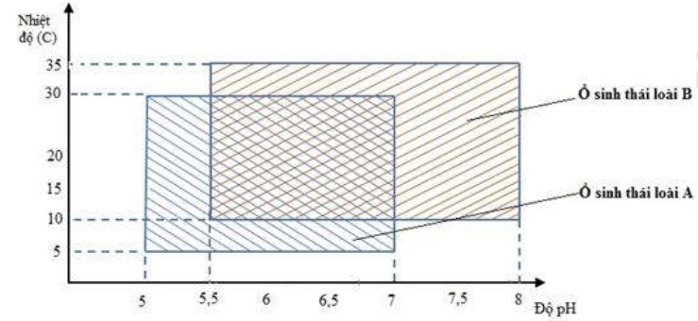
Nhận định nào sau đây là đúng?
A. Có thể bắt gặp sự xuất hiện đồng thời của 2 loài A và B.
B. Độ pH nhỏ hơn 8 sẽ gây chết cho cả 2 loài.
C. Ổ sinh thái của 2 loài có sự trùng khít nhau hoàn toàn.
D. Loài A phân bố rộng hơn loài B về nhiệt độ và độ pH.
Câu 16: Cá trích thường tập trung thành đàn tạo thành những hình thù kỳ lạ nhằm làm phân tán sự tập trung của kẻ săn mồi. Hiện tượng này thể hiện mối quan hệ
A. cạnh tranh cùng loài. B. cộng sinh.
C. hội sinh. D. hỗ frợ cùng loài.
Câu 17: Trong các mức cấu trúc siêu hiển vi của NST điển hình ở sinh vật nhân thực, sợi cơ bản có đường kính bao nhiêu?
A. 700 nm. B. 300 nm. C. 30 nm. D. 11 nm.
Câu 18: Bằng chứng trực tiếp về lịch sử tiến hóa của sinh giới là bằng chứng
A. giải phẫu so sánh. B. tế bào học. C. sinh học phân tử. D. hóa thạch.
Câu 19: Trong mô hình cấu trúc của opêron Lac, nơi prôtêin ức chế có thể liên kết làm ngăn cản
sự phiên mã là
A. vùng khởi động. B. vùng vận hành. C. gen cấu trúc Z. D. gen điều hòa.
Câu 20: Ở sinh vật nhân thực, khi tiểu đơn vị bé của ribôxôm gắn với mARN ở vị trí nhận biết đặc hiệu thì phức họp nào sau đây khớp mã với côdon mở đầu?
A. Leu - tARN. B. Val-tARN. C. Met-tARN. D. Ser-tARN.
Câu 21: Dạng đột biến nào sau đây có thể làm xuất hiện alen mới trong quần thể?
A. Đột biến lệch bội. B. Đột biến gen. C. Đột biến lặp đoạn. D. Đột biến đa bội.
Câu 22: Nuôi tằm đực sẽ cho năng suất tơ cao hơn so với nuôi tằm cái. Màu sắc trứng tằm do một cặp gen A, a quy định, alen trội là trội hoàn toàn. Dựa vào phép lai nào sau đây có thể sớm phân biệt được trứng tằm nào sẽ cho ra con đực, trứng tằm nào sẽ cho ra tằm cái?
A. Xª Xª Xª Y. B. Xª Xª X^{A}Y. C. Aa aa. D. Aa Aa.
Câu 23: Một quần thể có cấu trúc di truyền: 50% Aa : 50% aa. Theo lí thuyết, tần số alen A của quần thể này là
A. 0,5. B. 0,75. C. 0,25. D. 0,125.
Câu 24: Giả sử một lưới thức ăn đơn giản gồm các sinh vật được mô tả như sau: cào cào, thỏ ăn cỏ; chim sâu ăn cào cào; cáo ăn thỏ; mèo rừng ăn thỏ và chim sâu. Trong lưới thức ăn này, thỏ là sinh vật thuộc bậc dinh dưỡng
A. bậc 1. B. bậc 2. C. bậc 3. D. bậc 4.
Câu 25: Trong quá trình nhân đôi ADN enzim ADN polimeraza có vai trò
A. tổng hợp mạch mới theo chiều 5’ 3’.
B. nối các đoạn Okazaki để tạo thành mạch liên tục.
C. cắt bỏ các intron và nối các êxôn lại với nhau.
D. tháo xoắn và tách hai mạch của ADN tạo chạc chữ Y.
Câu 26: Biện pháp nào sau đây giúp bảo quản nông phẩm hiệu quả?
A. Tăng độ ẩm cho môi trường bảo quản.
B. Cung cấp đầy đủ oxi cho quá trình hô hấp của nông phẩm.
C. Tăng nhiệt độ của môi trường bảo quản.
D. Giảm tối thiểu hoạt động hô hấp của nông phẩm.
Câu 27: Hình nào sau đây mô tả đúng cấu trúc chung của một gen cấu trúc?
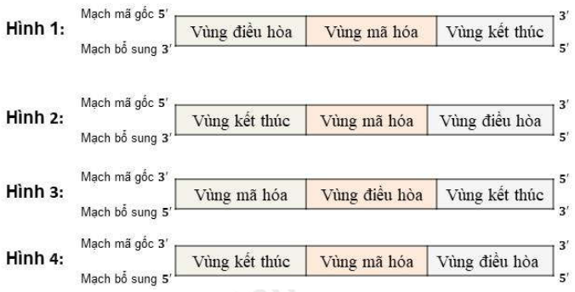
A. Hình 3. B. Hình 4. C. Hình 1. D. Hình 2.
Dựa vào thông tin được cung cấp sau đây và hiểu biết của em để trả lời câu hỏi từ 28 đến 30 “Phenylketonuria (PKU) là bệnh rối loạn chuyển hóa Phenylalanin (Phe) thành Tyrosine (Tyr) ở người, nguyên nhân do thiếu hụt enzyme phenylalanine hydroxylase. Sự rối loạn này gây thiếu hụt Tyrosine - Tiền chất quan trọng để sản xuất serotonin, catecholoamine dẫn truyền thần kinh, melanin và hormon tuyến giáp. Ngoài ra, bệnh gây tích tụ phenylalanin trong cơ thể, nên việc đầu tiên cần làm là kiểm soát nguồn đưa phenylalanin từ chế độ ăn uống hàng ngày. Phenylketonuria nếu không được phát hiện và điều trị sớm từ những tuần đầu của thai kỳ, thai nhi sẽ bị chậm phát triển trí tuệ, ảnh hưởng đến thần kinh nghiêm trọng và một loạt những rối loạn khác. Nếu mẹ áp dụng sớm chế độ dinh dưỡng đặc biệt (không có Phe và bổ sung Tyr) thì thai nhi vẫn phát triển tốt, đứa trẻ bị bệnh sinh ra vẫn khỏe mạnh và có tuổi đời bình thường”.
(Theo https://medlatec.vn/tin-tuc/phenvlketone-nieu-pku-nguyen-nhan-va-cach-dieu-tri-benh-hieu-qua-s58- n19812 ngày 24/9/2020)
Câu 28: Gen gây bệnh PKU có thể được gọi là gen gì?
A. Gen trội. B. Gen đa hiệu. C. Gen trong ti thể. D. Gen điều hòa.
Câu 29: Hiện tượng một cơ thể mang gen gây bệnh PKU có thể thay đổi mức độ biểu hiện bệnh PKU trước các chế độ dinh dưỡng khác nhau là ví dụ của
A. thường biến. B. đột biến gen trội. C. mức phản ứng. D. đột biến NST.
Câu 30: Một cặp vợ chồng bình thường sinh con gái đầu lòng bị bệnh PKU. Họ dự định sinh đứa con thứ 2. Theo lí thuyết, xác suất đứa con thứ hai mắc bệnh PKU là
A. 1/4. B. 1/8. C. 3/4. D. 1/2.
Câu 31: Ở một cơ thể động vật lưỡng bội, xét gen có 2 alen; alen B có 240 guanin; alen b có 180 xitôzin. Quá trình giảm phân của cơ thể này đã phát sinh loại giao tử có 420 xitôzin ở gen được xét. Biết không xảy ra đột biến gen. Theo lí thuyết, kiểu gen của cơ thể này có thể là
A. bbb. B. bb. C. BB. D. Bbb.
Câu 32: Ở một loài thú, xét 3 gen, mỗi gen quy định một tính trạng, mỗi gen đều có 2 alen, alen trội là trội hoàn toàn. Phép lai (P) giữa 2 cơ thể có kiểu hình trội về cả 3 tính trạng, thu được F₁ gồm 28 loại kiểu gen, nhưng không xuất hiện loại kiểu hình lặn về cả 3 tính trạng. Biết không có đột biến xảy ra. Theo lí thuyết, phát biểu nào sau đây đúng về thế hệ F₁?
A. Kiểu gen có 1 alen trội chỉ có ở giới cái.
B. Kiểu hình trội về cả 3 tính trạng có thể chiếm tỉ lệ 6/16.
C. Ba cặp gen này di truyền phân li độc lập.
D. Các cơ thể mang 2 alen trội luôn có 5 loại kiểu gen.
Câu 33: Một người bị bệnh về huyết áp có đồ thị về huyết áp đo được trong ngày như sau:
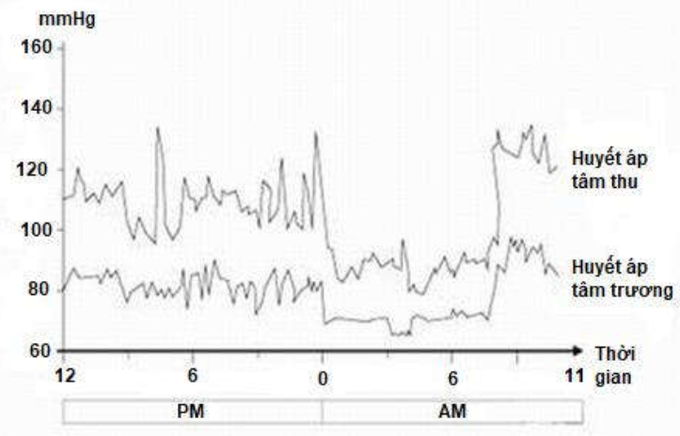
Có tối đa bao nhiêu trường hợp sau đây có thể là nguyên nhân gây tình trạng rối loạn này?
I. Người bệnh thường xuyên uống nhiều cà phê trong ngày.
II. Chế độ dinh dưỡng có quá nhiều colestêrôn.
III. Cơ thể thường xuyên bị thiếu nước.
IV. Người này tập luyện thể dục thể thao hợp 11.
A. 2. B. 3. C. 4. D. 1.
Câu 34: Cho phả hệ sau:
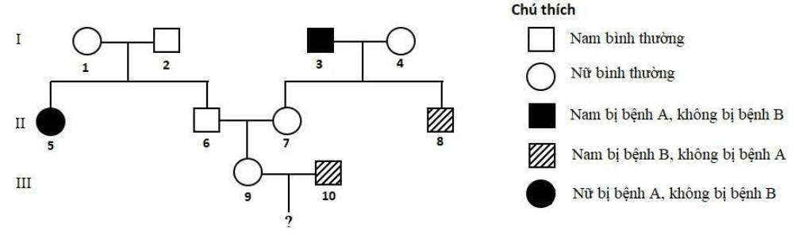
Biết mỗi bệnh do 1 trong 2 alen của gen quy định; bệnh B do gen nằm trên vùng không tương đồng của NST X; người 10 đến từ một quần thể cân bằng di truyền về bệnh A với tần số alen gây bệnh này là 0,2. Theo lí thuyết, xác suất cặp vợ chồng 9-10 sinh con gái bị đồng thời cả hai bệnh trên là
A. 57/160. B. 1/64. C. 3/400. D. 1/160.
Câu 35: Theo quan điểm tiến hóa hiện đại, khi nói về nhân tố tiến hóa, có bao nhiêu phát biểu sau đây sai?
I. Các yếu tố ngẫu nhiên có thể làm tăng tính đa dạng của quần thể.
II. CLTN là nhân tố làm thay đổi tần số alen theo 1 hướng xác định.
III. CLTN và di - nhập gen đều loại bỏ hoàn toàn 1 alen lặn gây hại ra khỏi quần thể.
IV. Đột biến và giao phối không ngẫu nhiên đều làm thay đổi tần số alen 1 cách chậm chạp.
A. 4. B. 2. C. 3. D. 1.
Câu 36: Một loài thực vật, xét 2 gen nằm trên cùng một cặp NST; alen A quy định thân cao trội hoàn toàn so với alen a quy định thân thấp; alen B quy định hoa đỏ trội hoàn toàn so với alen b quy định hoa trắng. Không xảy ra hiện tượng đột biến. Theo lí thuyết, phép lai nào sau đây có thể thu được đời con có 7 loại kiểu gen, trong đó các cây thân cao, hoa trắng chiếm tỉ lệ 10%?
A. B. C. D.
Câu 37: “Thủy triều đỏ hay còn gọi là tảo nở hoa là hiện tượng quá nhiều tảo sinh sản với số
lượng nhanh trong nước. Các nhà khoa học gọi đây là “hiện tượng tảo nở hoa độc hại” (HABs). Thảm họa “thủy triều đỏ” ở Bình Thuận trung tuần tháng 7/2002 từng làm khoảng 90% sinh vật trong vùng triều, kể cả cá, tôm trong các lồng, bè bị tiêu diệt; môi trường bị ô nhiễm nặng, mấy tháng sau mới hồi phục” (Theo khoahoc.tv)
Có bao nhiêu phát biểu sau đây đúng về hiện tượng trên?
I. Tảo nở hoa gây hại cho các sinh vật biển là ví dụ về mối quan hệ ức chế - cảm nhiễm.
II. Sự tồn tại của các loại tảo (gây hiện tượng thủy triều đỏ) là hoàn toàn không có lợi cho hệ sinh thái.
III. Thắt chặt việc kiểm soát nguồn chất thải, nhất là ở vùng nuôi trồng thủy, hải sản là một trong những biện pháp hạn chế HABs.
IV. Loại bỏ các loài tảo ra khỏi hệ sinh thái sẽ đảm bảo sự phát triển cân bằng của hệ sinh thái.
A. 3. B. 2. C. 4. D. 1.
Câu 38: Khi phân tích đoạn mạch mã gốc của gen mã hóa cho cùng một loại prôtêin ở 4 loài sinh vật, người ta thu được trình tự các nuclêôtit trên êxôn tương ứng như sau:
Loài A: 3’... -GTT -TAX -TGT -AAG -TTX -TGG -5’
Loài B: 3’... -GTT -GAX -TGT -AAG -TTX -TGG -5’
Loài C: 3’... -GTT -GAX -TGT -AAG -TTX -TAG -5’
Loài D: 3’ ... -GTT -GAX -GGT -AAT -TTT -TGG -5’
Biết hệ gen của 4 loài sinh vật này chỉ khác nhau ở đoạn trình tự trên. Theo lí thuyết, có bao nhiêu phát biểu sau đây đúng về 4 loài này?
I. Loài A có quan hệ họ hàng gần nhất với loài B.
II. Loài D đã tiến hóa thành loài A do 1 đột biến điểm.
III. Có thể loài B đã tiến hóa thành loài C do đột biến thay thế cặp G - X thành cặp A - T.
IV. Trình tự axit amin trong chuỗi pôlipeptit tương ứng của các loài này giống nhau.
A. 4. B. 3. C. 2. D. 1.
Câu 39: Một loài thực vật lưỡng bội, xét 2 cặp gen A, a và B, b trên 2 cặp NST cùng quy định màu sắc hoa; kiểu gen có cả alen trội A và alen trội B quy định hoa đỏ; kiểu gen chỉ có một loại alen trội A quy định hoa vàng; kiểu gen chỉ có một loại alen trội B quy định hoa tím; kiểu gen chỉ có các alen lặn quy định hoa trắng. Các cây hoa vàng (P) tự thụ phấn, thu được 15% số cây hoa trắng. Cho các cây hoa vàng (P) này giao phấn với các cây hoa tím, thu được F₁ có 56% số cây hoa đỏ. Biết không xảy ra đột biến, sự biểu hiện của gen không phụ thuộc môi trường. Theo lí thuyết, các cây hoa vàng ở F₁ chiếm tỉ lệ
A. 1/8 . B. 1/4. C. 4/9. D. 2/9.
Câu 40: Một loài thực vật lưỡng bội, màu hoa của cây do 2 cặp gen A, a và B, b phân li độc lập cùng quy định; kiểu gen có cả alen A và alen B quy định hoa đỏ; các kiểu gen còn lại quy định hoa trắng; alen D quy định thân cao, trội hoàn toàn so với alen d quy định thân thấp. Phép lai P: cây hoa đỏ, thân thấp cây hoa trắng, thân thấp, thu được F₁; cho tất cả các cây F₁ tự thụ phấn, thu được F₂ có loại kiểu hình hoa đỏ, thân thấp chiếm tỉ lệ 28,125%. Cho biết không xảy ra đột biến. Theo lí thuyết, trong số các cây hoa đỏ, thân thấp ở F₂, các cây có 3 alen trội chiếm tỉ lệ
A. 14%. B. 28%. C. 35%. D. 25%.
HƯỚNG DẪN GIẢI CHI TIẾT

1.B | 2.A | 3.C | 4.D | 5.A | 6.B | 7.C | 8.D | 9.A | 10.A
11.C | 12.C | 13.C | 14.D | 15.A | 16.D | 17.D | 18.D | 19.B | 20.C
21.B | 22.B | 23.C | 24.B | 25.A | 26.D | 27.D | 28.B | 29.A | 30.A
31.D | 32.B | 33.B | 34.D | 35.C | 36.A | 37.B | 38.C | 39.A | 40.C

Câu 1 (NB):
Phương pháp:
Trong công nghệ tế bào thực vật, tế bào trần là tế bào bị loại bỏ thành tế bào.
Cách giải:
Tế bào trần không có thành xenlulozo.
Chọn B.
Câu 2 (TH):
Phương pháp:
Bước 1: Tính mật độ cá thể của quần thể
Áp dụng công thức tính mật độ cá thể = tổng số cá thể/ diện tích
Bước 2: Kết luận
Mật độ càng cao thì cạnh tranh cùng loài càng gay gắt.
Cách giải:
 | Quần thể I | Quần thể II | Quần thể III | Quần thể IV
Kích thước quần thể (con) | 2000 | 1500 | 3000 | 1000
Thể tích ao nuôi (m³) | 1500 | 1000 | 1200 | 500
Mật độ | 1,33 | 1,5 | 2;5 | 2
Quần thể III có mật độ cá thể cao nhất mức cạnh tranh cùng loài cao nhất.
Chọn A.
Câu 3 (NB):
“Tạo ra giống cà chua có gen sản sinh ra êtilen đã được làm bất hoạt, khiến cho quá trình chín của quả bị chậm lại nên có thể vận chuyển đi xa hoặc để lâu mà không bị hỏng” là thành tựu của công nghệ gen vì tác động lên gen.
Chọn C.
Câu 4 (NB):
Phương pháp:
Đột biến: Thay đổi tần số alen rất chậm, làm xuất hiện alen mới, cung cấp nguồn biến dị sơ cấp, tăng đa dạng di truyền.
Di nhập gen: Tăng hoặc giảm tần số alen, mang lại alen mới cho quần thể, làm tăng hoặc giảm sự đa dạng di truyền.
Chọn lọc tự nhiên: Giữ lại kiểu hình thích nghi, loại bỏ kiểu hình không thích nghi, làm thay đổi tần số alen, thành phần kiểu gen theo một hướng xác định. Là nhân tố định hướng quá trình tiến hóa.
Các yếu tố ngẫu nhiên: có thể loại bỏ bất kì alen nào, làm thay đổi tần số alen, thành phần kiểu gen không theo một hướng xác định.
Giao phối không ngẫu nhiên: Không làm thay đổi tần số alen, chỉ thay đổi thành phần kiểu gen.
Cách giải:
Các yếu tố ngẫu nhiên có thể làm biến đổi tần số alen của quần thể một cách nhanh chóng
Chọn D.
Câu 5 (NB):
Phương pháp:
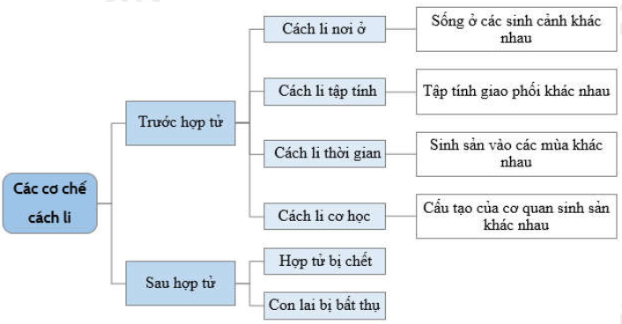
Cách giải:
Lừa lai với ngựa sinh ra con la không có khả năng sinh sản. Đây là ví dụ về cách li sau hợp tử.
Chọn A.
Câu 6 (NB):
Phương pháp:
Cấu trúc HST
+ Sinh vật sản xuất: Thực vật, VSV tự dưỡng.
+ Sinh vật tiêu thụ: Động vật ăn thực vật và động vật ăn động vật
+ Sinh vật phân giải: Vi khuẩn, nấm, SV ăn mùn bã
Cách giải:
Trong hệ sinh thái đồng cỏ, cỏ đóng vai trò là sinh vật sản xuất.
Chọn B.
Câu 7 (NB):
Phương pháp:
Tiến hóa hóa học
+ Khí quyển của trái đất nguyên thuỷ chưa có O₂
+ Ngày nay, không diễn ra tiến hoá hoá học vì thiếu những điều kiện lịch sử cần thiết.
+ Vật chất di truyền đầu tiên được lưu trữ trên ARN.
+ Thí nghiệm của Milơ (1953) chứng minh: Hợp chất hữu cơ có thể được hình thành từ chất vô cơ theo phương thức hóa học.
Tiến hóa tiền sinh học: Hình thành nên các tế bào sơ khai, sau đó hình thành nên những tế bào sống đầu tiên
Tiến hóa sinh học: Hình thành các loài sinh vật như ngày nay
Cách giải:
Trong quá trình phát sinh sự sống, tiến hoá tiền sinh học hình thành tế bào sơ khai.
A: Tiến hóa sinh học
B,D: Tiến hóa hóa học
Chọn C.
Câu 8 (NB):
Phương pháp:
P càng dị hợp nhiều cặp gen thì đời con càng có nhiều kiểu gen.
Cách giải:
Phép lai AaBb AaBb đời con 9 kiểu gen là nhiều nhất.
Chọn D.
Câu 9 (NB):
Đối tượng nghiên cứu của Menđen là: Đậu Hà lan
Ruồi giấm là đối tượng nghiên cứu của Morgan
Chọn A.
Câu 10 (TH):
Phương pháp:
Bệnh động kinh ở người do đột biến gen trong ti thể.
Di truyền ngoài nhân:
Kết quả lai thuận, nghịch khác nhau
Đời con có kiểu hình giống nhau và giống kiểu hình mẹ
Cách giải:
Phát biểu sai về đặc điểm di truyền của gen gây nên chứng động kinh ở người là A, bố mẹ bình thường sinh con sẽ bình thường.
Chọn A.
Câu 11 (NB):
Phương pháp:
Khống chế sinh học là hiện tượng số lượng cá thể của một loài bị loài khác khống chế ở một mức độ nhất định. Con người sử dụng các loài thiên địch để phòng trừ các sinh vật gây hại cho cây trồng.
Cách giải:
Để diệt sâu đục thân lúa, người ta thả ong mắt đỏ vào ruộng lúa. Đó là phương pháp đấu tranh sinh học dựa vào khống chế sinh học.
Chọn C.
Câu 12 (NB):
Phương pháp:
Xác định giao tử AB là giao tử liên kết hay hoán vị gen
GT liên kết: ; GT hoán vị:
Tần số HVG = khoảng cách giữa các gen.
Cách giải:
Giao tử AB = 10% < 25% Là giao tử hoán vị = = 10% f = 20% khoảng cách giữa các gen là 20cM.
Chọn C.
Câu 13 (TH):
Phương pháp:
Chó là động vật ăn thịt có các đặc điểm:
Có răng nanh, răng trước hàm và răng ăn thịt phát triển, ruột ngắn vì thức ăn dễ tiêu hóa và hấp thụ
Thức ăn được tiêu hóa cơ học và hóa học
Cách giải:
Đặc điểm không có ở ống tiêu hóa của chó là: C
Manh tràng phát triển ở các động vật ăn thực vật.
Chọn C.
Câu 14 (NB):
Phương pháp:
Rễ là cơ quan hấp thụ nước: Qua miền lông hút. Rễ sinh trưởng nhanh về chiều sâu, phân nhánh rộng.
Cách giải:
Tế bào làm nhiệm vụ hấp thụ nước ở rễ của cây trên cạn là tế bào lông hút.
Chọn D.
Câu 15 (TH):
Phương pháp:
Giới hạn sinh thái: Là khoảng giá trị xác định của một nhân tố sinh thái mà trong khoảng đó sinh vật có thể tồn tại và phát triển ổn định theo thời gian.
Bao gồm
+ Khoảng chống chịu: Gây ức chế cho hoạt động sinh lí của sinh vật.
+ Khoảng thuận lợi: Sinh vật sống tốt nhất. Khoảng thuận lợi nằm vùng giữa của giới hạn sinh thái.
- Các loài sống chung trong một môi trường thì thường có ổ sinh thái trùng nhau một phần
- Ổ sinh thái trùng nhau là nguyên nhân dẫn tới sự cạnh tranh khác loài.
Cách giải:
A đúng.
B sai, ở pH = 8 sẽ gây chết cho loài A.
C sai, ổ sinh thái của 2 loài trùng nhau 1 phần.
D sai, khoảng nhiệt độ của loài A và B đều là 25°C, nhưng loài B phân bố rộng hơn loài A về độ pH.
Chọn A.
Câu 16 (NB):
Phương pháp:
Các mối quan hệ trong QT
+ Hỗ trợ: Chống lại kẻ thù, săn mồi, liền rễ ở thực vật,...
+ Cạnh tranh: Nguồn thức ăn, bạn tình, chỗ ở, ánh sáng,...
Cách giải:
Cá trích thường tập trung thành đàn tạo thành những hình thù kỳ lạ nhằm làm phân tán sự tập trung của kẻ săn mồi. Hiện tượng này thể hiện mối quan hệ hỗ trợ cùng loài.
Chọn D.
Câu 17 (NB):
Phương pháp:
Sợi cơ bản (11nm) Sợi nhiễm sắc (30nm) Siêu xoắn (300nm) Cromatit (700nm) NST (1400nm)
Cách giải:
Trong các mức cấu trúc siêu hiển vi của NST điển hình ở sinh vật nhân thực, sợi cơ bản có đường kính 11nm.
Chọn D.
Câu 18 (NB):
Phương pháp:
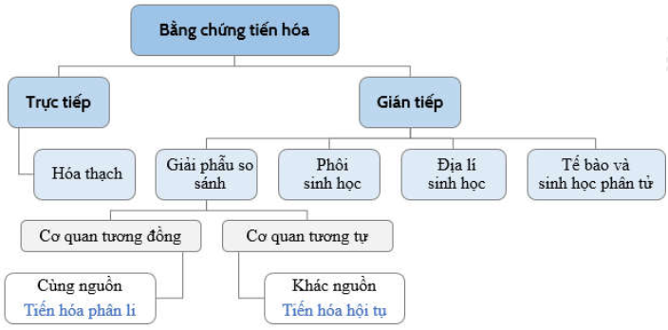
Cách giải:
Hóa thạch là bằng chứng tiến hóa trực tiếp.
Chọn D.
Câu 19 (NB):
Phương pháp:
Operon Lac có 3 thành phần:
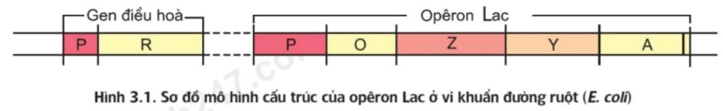
+ Các gen cấu trúc (Z, Y, A) quy định tổng hợp prôtêin tham gia chuyển hóa và sử dụng đường lactozơ.
+ Vùng vận hành: O: gen chỉ huy chi phối hoạt động của cụm gen cấu trúc.
+ P: vùng khởi động (nơi ARN - pôlimeraza bám vào và khởi đầu phiên mã).
+ R: gen điều hòa kiểm soát tổng hợp prôtêin ức chế
Gen điều hòa không thuộc cấu trúc operon Lac.
Cách giải:
Trong mô hình cấu trúc của opêron Lac, nơi prôtêin ức chế có thể liên kết làm ngăn cản sự phiên mã là vùng vận hành.
Chọn B.
Câu 20 (TH):
Phương pháp:
Axit amin mở đầu là Met.
Cách giải:
Ở sinh vật nhân thực, khi tiểu đơn vị bé của ribôxôm gắn với mARN ở vị trí nhận biết đặc hiệu thì phức hợp Met - tARN khớp mã với côdon mở đầu.
Chọn C.
Câu 21 (TH):
Đột biến gen có thể làm xuất hiện alen mới trong quần thể.
Chọn B.
Câu 22 (TH):
Phương pháp:
Viết phép lai.
Cách giải:
XªXª X^{A}Y X^{A}Xª: XªY Có thể phân biệt được trứng nở ra con đực hay con cái.
Chọn B.
Câu 23 (TH):
Phương pháp:
Quần thể có thành phần kiểu gen : xAA:yAa:zaa
Tần số alen
Cách giải:
Quần thể có thành phần kiểu gen : 50% Aa : 50% aa
Tần số alen
Chọn C.
Câu 24 (NB):
Thỏ ăn cỏ, cỏ là bậc dinh dưỡng 1 thỏ thuộc bậc dinh dưỡng 2.
Chọn B.
Câu 25 (NB):
Phương pháp:
Dựa vào vai trò của các enzyme trong nhân đôi ADN.
Cách giải:
Trong quá trình nhân đôi ADN, enzim ADN polimeraza có chức năng lắp ráp các nucleotit theo nguyên tắc bổ sung.
B: Ligaza
C: Restrictaza
D: Gigaza
Chọn A.
Câu 26 (TH):
Phương pháp:
Phương trình tổng quát của hô hấp
C₆H₂O₆ + 6O₂ 6 CO₂ + 6H₂O+ATP + nhiệt.
Dựa vào phương trình tổng quát của hô hấp ta thấy hô hấp làm:
+ Tiêu hao chất hữu cơ
+ Tăng nhiệt độ, độ ẩm môi trường bảo quản
+ Tăng CO₂ giảm O₂.
Để bảo quản nông phẩm cần hạn chế tối đa hô hấp của nông phẩm.
Cách giải:
Để bảo quản nông phẩm cần hạn chế tối đa hô hấp của nông phẩm.
Chọn D.
Câu 27 (TH):
Phương pháp:
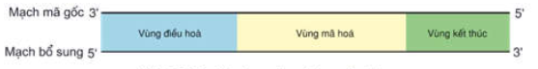
Hình 1.1. Cấu trúc chung của một gen cấu trúc
- Vùng điều hòa: Nằm ở đầu 3’ của mạch mã gốc của gen, mang tín hiệu khởi động, kiểm soát quá trình phiên mã.
- Vùng mã hóa: Mang thông tin mã hóa các axit amin.
- Vùng kết thúc: Nằm ở đầu 5’ của gen mang tín hiệu kết thúc phiên mã.
Cách giải:
Cấu trúc chung của một gen cấu trúc là hình 2.
Chọn D.
Câu 28 (NB):
Gen gây bệnh PKU có thể được gọi là gen đa hiệu vì ảnh hưởng tới nhiều tính trạng khác.
Chọn B.
Câu 29 (TH):
Phương pháp:
Mức phản ứng: Tập hợp các kiểu hình của cùng một kiểu gen trong các môi trường khác nhau.
Mức phản ứng do kiểu gen quy định. Các kiểu gen khác nhau có mức phản ứng khác nhau, các gen khác nhau có mức phản ứng khác nhau.
Mềm dẻo kiểu hình: Hiện tượng kiểu hình của một cơ thể có thể thay đổi trước các điều kiện môi trường khác nhau (thường biến)
Cách giải:
Hiện tượng một cơ thể mang gen gây bệnh PKU có thể thay đổi mức độ biểu hiện bệnh PKU trước các chế độ dinh dưỡng khác nhau là ví dụ của thường biến.
Chọn A.
Câu 30 (TH):
Phương pháp:
Biện luận kiểu gen của cặp vợ chồng này viết phép lai.
Cách giải:
Một cặp vợ chồng bình thường sinh con gái đầu lòng bị bệnh PKU họ dị hợp về cặp gen này: Aa Aa 1AA:2Aa:1aa.
XS đứa con thứ hai mắc bệnh PKU là 1/4.
Chọn A.
Câu 31 (TH):
Alen B có 240G = 240 X.
Alen b có 180X
Giao tử có 420X = 180 + 240 Giao tử Bb cơ thể này có kiểu gen Bbb mới có thể tạo giao tử Bb.
Chọn D.
Câu 32 (VD):
Phương pháp:
Bước 1: Biện luận kiểu gen của P dựa vào số kiểu gen của F₁, F₁ không có kiểu hình lặn về 3 tính trạng.
Bước 2: Xét các phát biểu
+ P dị hợp 2 cặp gen :A-B- = 0,5 + aabb; A-bb/aaB - = 0,25 - aabb
Cách giải:
F₁ có 28 kiểu gen = 7 4 2 gen nằm trên 1 NST, không có HVG; 1 gen còn lại nằm trên NST giới tính X.
F₁ không có kiểu hình lặn về cả 3 tính trạng Cơ thể không có HVG có kiểu gen dị hợp đối.
A sai, kiểu gen có 1 alen trội chỉ có ở giới đực.
B đúng, do aabb = 0 A-B-=0,5; X^{D}-= 0,75 Tỉ lệ trội về 3 tính trạng là 0,5 0,75 = 3/8.
C sai, 3 cặp gen nằm trên 2 cặp NST có liên kết gen.
D sai, kiểu gen có 2 alen trội:
Chọn B.
Câu 33 (TH):
Phương pháp:
Huyết áp ở người bình thường: 120/80 mmHg.
Diễn biến huyết áp trong ngày:
Huyết áp sẽ có khuynh hướng cao hơn vào buổi sáng và thấp hơn vào buổi tối.
Đỉnh thấp nhất (SBP/DBP mmHg < 120 và/ hoặc < 70) thường rơi vào lúc chúng ta ngủ sâu nhất. Huyết áp sẽ thay đổi tùy theo hoạt động, cảm xúc hoặc tình trạng sức khỏe.
Các chất kích thích sẽ làm tăng nhịp tim tăng huyết áp.
Cách giải:
Ta thấy từ 0 - 6 A.M, huyết áp tâm thu và huyết áp tâm trương thấp hơn mức trung bình của người bình thường do người này ngủ say nên huyết áp thấp.
I đúng, vì cà phê là chất kích thích nên trong ngày, huyết áp của người này tăng cao hơn bình thường.
II sai, vì chế độ dinh dưỡng có quá nhiều colesteron sẽ làm huyết áp tăng cao.
III đúng, vì có những khoảng thời gian huyết áp giảm thấp.
IV đúng. Vì biến thiên huyết áp không quá lớn.
Chọn B.
Câu 34 (VDC):
Phương pháp:
Bước 1: Tìm kiểu gen của người 10
Quần thể cân bằng di truyền có cấu trúc: p²AA + 2pqAa + q²aa = 1
Bước 2: Biện luận kiểu gen của người 9
+ Xác định kiểu gen của người 6,7
Bước 3: Xét cặp 9-10, viết tỉ lệ giao tử tính yêu cầu đề bài.
Cách giải:
Người 10:
+ Đến từ một quần thể cân bằng di truyền về bệnh A với tần số alen gây bệnh này là 0,2a=0,2;A=0,8 quần thể này có cấu trúc: 0,64AA:0,32Aa:0,04aangười 10: 0,64AA:0,32Aa 2AA:1Aa.
+ Bị bệnh B: X^{b}Y
Người 10: (2AA: 1Aa)X^{b}Y.
Người 9:
+ Người 6: (1AA:2Aa)X^{B}Y (do có người chị (5) bị bệnh A P dị hợp)
+ Người 7: Aa(1X^{B}X^{B}:1X^{B}X^{b}) (do có bố bị bệnh A, em trai bị bệnh B mẹ dị hợp về bệnh B).
Xét cặp vợ chồng 6-7: (1AA:2Aa)X^{B}YAa(1X^{B}X^{B}:1X^{B}X^{b})(2A:1a)(1X^{B}:1Y) (1A:1a)(3X^{B}:1X^{b}) người 9: (2AA:3Aa)(3X^{B}X^{B}:1X^{B}Y)
Xét cặp vợ chồng 9-10: (2AA:3Aa)(3X^{B}X^{B}:1X^{B}X^{b})(2AA:1Aa)X^{b}Y(7A:3a)(7X^{B}:1X^{b}) (2A:1a)(1X^{b}:1Y)
XS họ sinh con gái bị cả 2 bệnh là:
Chọn D.
Câu 35 (TH):
Phương pháp:
Đột biến: Thay đổi tần số alen rất chậm, làm xuất hiện alen mới, cung cấp nguồn biến dị sơ cấp, tăng đa dạng di truyền.
Di nhập gen: Tăng hoặc giảm tần số alen, mang lại alen mới cho quần thể, làm tăng hoặc giảm sự đa dạng di truyền.
Chọn lọc tự nhiên: Giữ lại kiểu hình thích nghi, loại bỏ kiểu hình không thích nghi, làm thay đổi tần số alen, thành phần kiểu gen theo một hướng xác định. Là nhân tố định hướng quá trình tiến hóa.
Các yếu tố ngẫu nhiên: có thể loại bỏ bất kì alen nào, làm thay đổi tần số alen, thành phần kiểu gen không theo một hướng xác định.
Giao phối không ngẫu nhiên: Không làm thay đổi tần số alen, chỉ thay đổi thành phần kiểu gen.
Cách giải:
I sai, các yếu tố ngẫu nhiên làm giảm tính đa dạng của quần thể.
II đúng.
III sai, CLTN không loại bỏ hoàn toàn 1 alen lặn gây hại ra khỏi quần thể.
IV sai, GPKNN không làm thay đổi tần số alen của quần thể.
Chọn C.
Câu 36 (VD):
Phương pháp:
Sử dụng công thức
+ P dị hợp 2 cặp gen :A-B- = 0,5 + aabb; A-bb/aaB - = 0,25 - aabb
+ P dị hợp 1 cặp gen: Aa, BbAa, bb: A-B- = 0,25 + aabb; A-bb = 0,5 - aabb; aaB - = 0,25 - aabb
+ P dị hợp 1 cặp gen: Aa, Bbaa, Bb: A-B- = 0,25 + aabb; A-bb = 0,25 - aabb; aaB - = 0,5 - aabb
Cách giải:
Đời con có 7 loại kiểu gen HVG ở 1 giới loại được phương án D.
Giả sử tần số HVG f.
Thỏa mãn.
Không thỏa mãn.
aabb Không thỏa mãn.
(0,5 là tỉ lệ ab ở bên không có HVG, giao tử hoán vị ab <0,25< là tỉ lệ giao tử liên kết ab).
Chọn A.
Câu 37 (VD):
Phương pháp:
Hiện tượng thủy triều đỏ có liên quan chặt chẽ tới sự phú dưỡng của thủy vực. Nguyên nhân của hiện tượng trên có liên quan đến các yếu tố môi trường như: nhiệt độ, độ mặn và hàm lượng muối dinh dưỡng cũng như các trường khí - thủy văn.
Ngoài ra, các chất thải từ hoạt động của con người như nuôi trồng thủy sản thiếu quy hoạch, sự phát triển của các nhà máy chế biến thủy sản, hóa chất... cũng là một trong các nguyên nhân dẫn đến sự hình thành Thủy triều đỏ.
Cách giải:
I đúng, vì tảo đã vô tình gây hại cho các loài sinh vật biển.
II sai, tảo phát triển mạnh làm giảm nồng độ các chất N, P trong nước.
III đúng vì nguyên nhân gây hiện tượng này là do nước thải có nhiều chất dinh dưỡng cho tảo phát hiển.
IV sai, tảo là thức ăn của một số loài sinh vật biển, là sinh vật sản xuất, không thể loại bỏ ra khỏi hệ sinh thái.
Chọn B.
Câu 38 (VD):
Phương pháp:
Bước 1: Xác định điểm khác biệt giữa trình tự nucleotit của các loài
Bước 2: Xét các phát biểu
+ Trình tự nucleotit càng giống nhau thì mối quan hệ họ hàng càng gần
+ Đột biến điểm là loại đột biến chỉ liên quan tới 1 cặp nucleotit
Cách giải:
Loài A: 3’ ... - GTT - TAX - TGT - AAG - TTX - TGG - 5’
Loài B: 3’... - GTT - GAX - TGT - AAG - TTX - TGG - 5’
Loài C: 3’... - GTT - GAX - TGT - AAG - TTX - TAG - 5’
Loài D: 3’ ... - GTT - GAX - GGT - AAT - TTT - TGG - 5’
loài B có thể là loài gốc.
Xét các phát biểu:
I đúng, vì loài A và B chỉ khác nhau ở 1 nucleotit.
II sai, loài A và D sai khác nhau ở 3 vị trí nên loài D không thể bị đột biến điểm (chỉ liên quan tới 1 cặp nucleotit) để trở thành loài A.
III đúng.
IV sai, trình tự axit amin trong trong chuỗi pôlipeptit tương ứng của các loài này khác nhau.
Chọn C.
Câu 39 (VDC):
Phương pháp:
Bước 1: Tìm cấu trúc của P (Các cây hoa vàng) dựa vào dữ kiện P tự thụ
P: xAA:yAa:zaa sau n thế hệ tự thụ phấn có thành phần kiểu gen
Bước 2: Tìm cấu trúc của các cây hoa tím, dựa vào dữ kiện: tỉ lệ hoa đỏ ở F₁
Bước 3: Viết tỉ lệ giao tử tỉ lệ cây hoa vàng ở F₁.
Cách giải:
Giả sử P: xAAbb:yAabb tự thụ, tỉ lệ cây hoa trắng thu đươc là: P: 0,4AAbb:0,6Aabb.
Cho P (0,4AAbb:0,6Aabb) cây hoa tím (xaaBB:yaaBb); x+y = 1
giao tử
Cây hoa đỏ:
giao tử (0,7Ab:0,3ab) (0,8aB:0,2ab) cây hoa vàng F₁: 0,7Ab 0,2 ab =0,14
Chọn A.
Câu 40 (VD):
Phương pháp:
Dựa vào tỉ lệ thân thấp hoa đỏ ở F₁ Tỉ lệ AaBb ở F₁ Kiểu gen của P Cho F₁ tự thụ.
P: xAA:yAa:zaa sau n thế hệ tự thụ phấn có thành phần kiểu gen
Cách giải:
Ta có F₁ tự thụ cho A-B-dd=0,28125 = cây thân thấp, hoa đỏ do cây AaBb ở F₁ tự thụ và cây
AaBbdd ở F₁ chiếm 50%.
P: AaBBdd aabbdd F₁: 1AaBbdd: 1aaBbdd.
Cây thân thấp, hoa đỏ chiếm 9/32.
Cây thân thấp, hoa đỏ mang 3 alen trội: AaBBdd +AABbdd = (0,5 là tỉ lệ AaBb, 1/4 2/4 là tỉ lệ AaBB và AABb).
trong số các cây hoa đỏ, thân thấp ở F₂, các cây có 3 alen trội chiếm tỉ lệ:
Chọn C.

